Esecuzione di un Atto Notorio
andare al punto di menù: Servizi Demografici → Anagrafe → Sportello → Servizi al cittadino
e dopo aver scelto un soggetto, tramite il bottone 'Certificato locale CitywareOnline', selezionare anche il testo 'Atto notorio autentica firma'
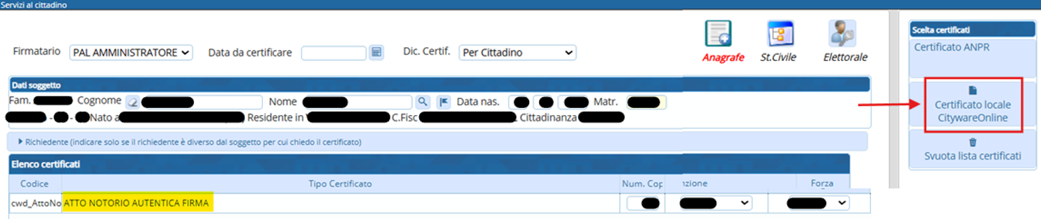
impostare nella finestra il numero di copie, il tipo diritti con il tipo pagamento e l'eventuale motivo di esenzione e cliccare il bottone 'Stampa Certificato'


